«Электронный математический модуль, как средство развития элементарных математических представлений
у дошкольников»

То, что ребенку с первых дней его жизни необходимы упражнения для развития всех мышц, знают и понимают все. Уму также необходима постоянная тренировка. Так, математика по праву занимает очень большое место в системе дошкольного образования. Процесс развития элементарных математических представлений связан со всеми сторонами воспитательно-образовательной работы детского дошкольного учреждения и направлен, прежде всего, на решение задач умственного воспитания и математического развития дошкольников. Отличительными его чертами являются общая развивающая направленность, связь с умственным, речевым развитием, игровой, бытовой, трудовой деятельностью.
Приобретая математические представления, ребенок получает необходимый чувственный опыт ориентировки в разнообразных свойствах предметов и отношениях между ними, овладевает способами и приемами познания, применяет, сформированные в ходе обучения, знания и навыки на практике.
Одним из средств формирования у детей дошкольного возраста элементарных математических представлений являются занимательные обучающие игры, упражнения, задачи, вопросы. Занимательный математический материал по своей структуре близок к детской игре: дидактической, сюжетно - ролевой, строительно-конструктивной, драматизации. Как и дидактическая игра, данный материал, прежде всего, направлен на развитие умственных способностей, качеств ума, способов познавательной активности.
Целью моей работы является - формирование умственных способностей дошкольников, развитие познавательной активности, логического мышления, стремления к самостоятельному познанию и размышлению.
Исходя из данной цели, я определила следующие задачи:
- создать условия для развития математического и логического мышления у детей с учетом их возрастных и индивидуальных особенностей;
- формировать умение разбивать сложную задачу на несколько простых; прослеживать, понимать причинно-следственные связи и на их основе делать простейшие умозаключения;
- совершенствование речь; активизация словарного запаса;
- воспитывать навыки контроля и самоконтроля в процессе умственной деятельности; детскую самостоятельность в решении поставленных задач.
- укреплять интерес к играм, требующим умственного напряжения, интеллектуального усилия, желание и потребность узнавать новое;
Задачи решаются не изолированно, а комплексно, в тесной взаимосвязи друг с другом. Будучи, в основном, направленными на математическое развитие детей, они сочетаются с выполнением задач нравственного, трудового, физического и эстетического воспитания, т.е. всестороннего развития личности дошкольников.
Современный мир не стоит на месте. Запросы школы и общества на выпускника детского сада касаются не требований к конкретным знаниям, а развитие новых универсальных способностей, сформированных стойких познавательных мотиваций, умения логически размышлять, чётко и ясно излагать свои мысли. В соответствии с выше сказанным, особую актуальность приобретает поиск современных эффективных технологий, методик, новых средств, форм, методов и приёмов повышения эффективности воспитательно-образовательной работы в дошкольных учреждениях, создание необходимых условий для всестороннего гармоничного развития личности каждого ребёнка.
Именно поэтому, в своей деятельности я использую электронный математический модуль (пособие).
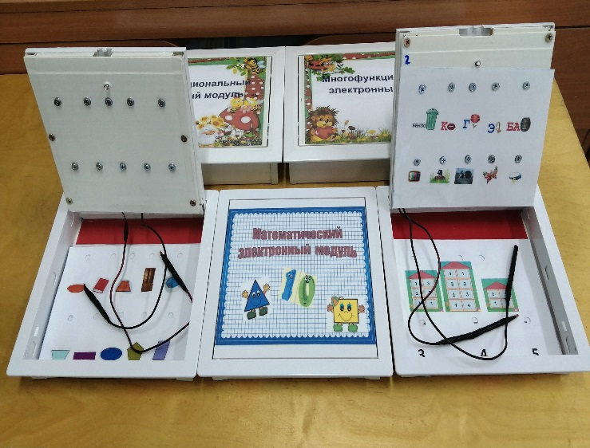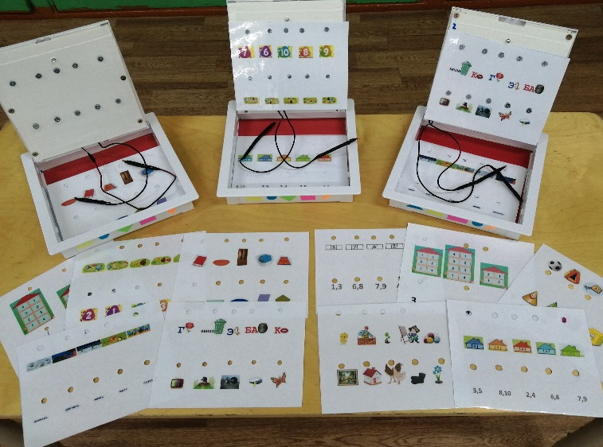
Практическая значимость электронного модуля заключается в разработке и использовании инновационных методов и приёмов, направленных на развитие познавательной активности, логического мышления дошкольников, стремления к самостоятельному познанию и размышлению детей, возможность внедрения модульного принципа построения образовательного процесса для всестороннего развития воспитанников и значимости этой работы в практической деятельности педагогов.
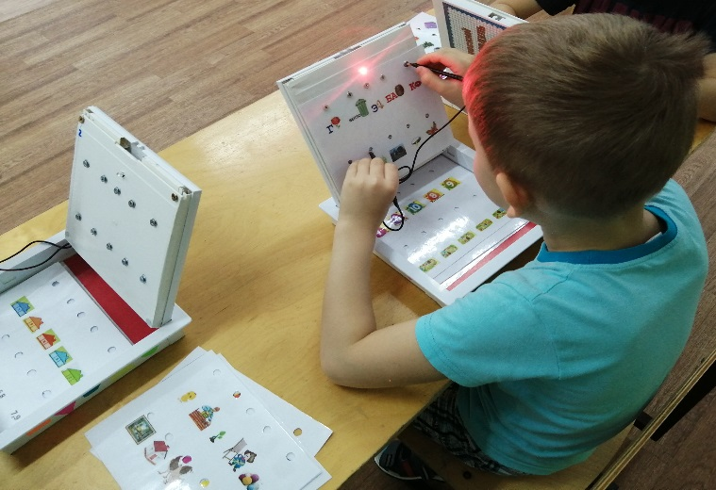
Преимущества обучения с использованием электронного модуля:
- модульный принцип позволяет строить педагогический процесс на основе интеграции всех видов деятельности;
- педагогический процесс становится более экономичным, позволяет за небольшой отрезок времени решать несколько дидактических целей и задач; личностно-ориентированная модель общения всех участников;
- дошкольники чётко видят цель обучения, и это облегчает у них достижение результата;
- понимание значимости своей работы и удовлетворение от качества её конечного результата создаёт у детей положительный эмоциональный настрой и желание выполнить действие лучшим способом;
- наличие сюжета способствует развитию принципа обучения в игре: играя дети не замечают, что обучаются;
- учёт индивидуальных возможностей, склонностей и личный темп развития каждого ребёнка, поскольку модуль позволяет варьировать вид деятельности и сложность работы каждого отдельного ребёнка в едином процессе;
- стимуляция собственной познавательной активности воспитанников.
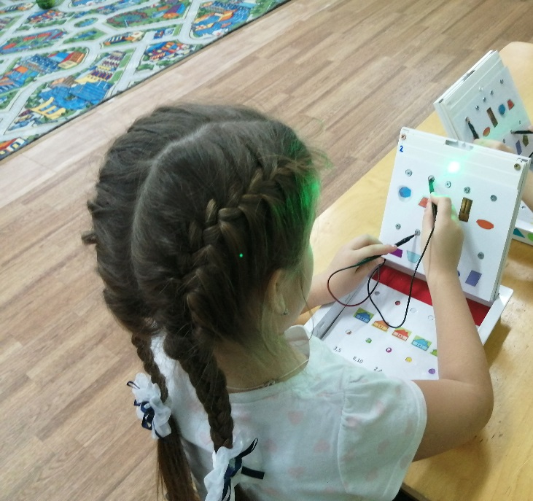

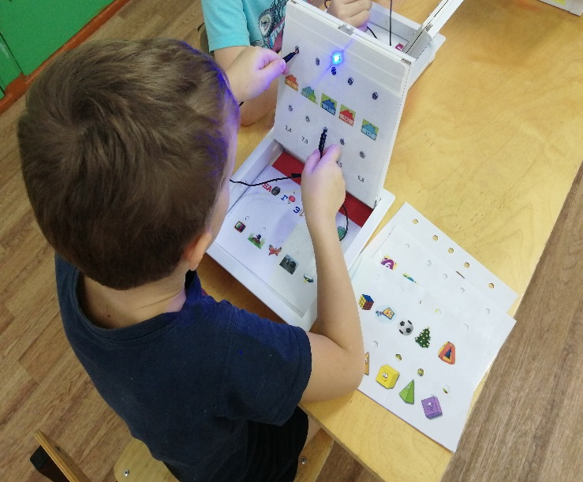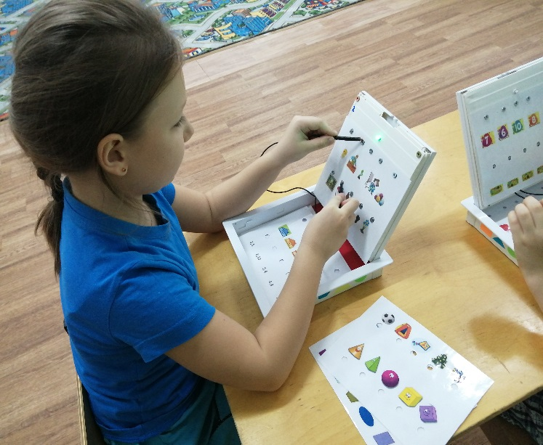
Данное математическое электронное пособие представляет собой небольшой короб из пластика (30x20, 20x20), внутри которого находится источник электропитания (батарея), светодиодная лампочка-индикатор, изолированные провода и ламинированные карточки–схемы (15x15), имеющие условные обозначения. Коробка является и удобным местом для хранения дидактического обучающего материала.
Принцип работы ЭЛЕКТРОННОГО МОДУЛЯ.
Внутри, на задней части крышки, расположена замкнутая электрическая цепь, а на передней части крышки находятся небольшие металлические стержни, соединённые с данной электроцепью в определённых участках.
На карточках-схемах, в два ряда, изображены различные предметные или сюжетные картинки, соответствующие определённому заданию. Верхний ряд составляют изображения предметов, которые являются одним из игровых математических заданий. Нижний ряд составляют изображения предметов, которые служат ответами на эти игровые математические задания.
Карточка-схема помещается на стержни. Ребёнок самостоятельно выбирает по одному предмету в верхнем и нижнем рядах и одновременно устанавливает нижнюю часть первого и второго изолированных проводов на стержни, расположенные около этих предметов. И если ответ верный, загорается лампочка-индикатор (синим, белым или красным цветом). А если данные картинки не соответствуют друг другу, ответ неверный и лампочка-индикатор не загорается.
В электронном пособии заложены большие возможности для вариативного использования. Этот дидактический материал может использоваться как часть обучающего занятия, для индивидуальной работы с ребенком, в самостоятельной деятельности дошкольников.
Электронный модуль является многофункциональным, к нему прилагаются наборы карточек-схем по разным темам (цвет, экология, развитие речи, познание, ознакомление с окружающим, и т.д.). Предметные или сюжетные картинки заменяются и варьируются по усмотрению педагога и, в соответствии с развивающими целями и задачами, служат объединяющим стержнем для освоения лексических тем, который позволяет сделать цель обучения понятной для детей.
При работе с электронным пособием у ребенка развивается логическое и образное мышление, память, речевые навыки, внимание, сенсорное и пространственное восприятие, связная речь, формируется культура общения.
- Речь (обогащение словаря, звуковая культура речи, связная речь,
умение классифицировать, называть обобщающие слова).
- Сенсорные навыки (закрепление цвета, формы, величины). Варианты игр и упражнений: «Найди предмет такого же цвета», «Найди предметы такой формы» и др.
- Элементарные математические представления (количество и
счет, знание цифр, геометрические фигуры, ориентировка в пространстве,
во времени, величина). Варианты игр и упражнений: «Найди столько же», «Подбери по форме», «Когда это бывает?», «Посчитай-ка» и др.
- Экологические знания (о животных, растениях, деятельности человека в природе, умение классифицировать). Варианты игр и упражнений: «Кто живет в лесу?», «Чей малыш, чья мама?», «Времена года» и т.д.

Помните!

Не нужно бояться нового - пробуйте, экспериментируйте!

